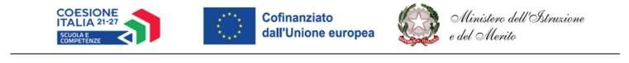

ALLEGATO B: GRIGLIA DI VALUTAZIONE DEI TITOLI PER ESPERTO NELL’AMBITO
Codice: ESO4.6.A1.B-FSEPN-SI-2025-68- Titolo : “Crescere a scuola”

L' ISTRUZIONE, LA FORMAZIONE  NELLO SPECIFICO DIPARTIMENTO IN CUI SI  CONCORRE |  |  | n. riferimento del curriculum | da compilare a cura del candidato | da compilare a cura della commissione
A1. LAUREA INERENTE AL RUOLO SPECIFICO (vecchio ordinamento o magistrale) | Verrà valutata una sola laurea | PUNTI
 | Verrà valutata una sola laurea | 15
A2. LAUREA INERENTE AL RUOLO SPECIFICO  (triennale, in alternativa al punto A1) | Verrà valutata una sola laurea | 10
A3. DIPLOMA (in alternativa ai punti A1 e A2) | Verrà valutato un solo diploma | 5
LE CERTIFICAZIONI OTTENUTE
NELLO SPECIFICO SETTORE IN CUI SI CONCORRE

B1. COMPETENZE I.C.T. CERTIFICATE riconosciute dal MIUR | Max 1 cert. | 5 punti
LE ESPERIENZE
NELLO SPECIFICO SETTORE IN CUI SI CONCORRE

C1. CONOSCENZE SPECIFICHE DELL'  ARGOMENTO MULTILINGUISMO (documentate attraverso esperienze di docente in corsi di formazione min. 6 ore) | Max 6 attestati | 2 punti cad.  max 12 punti
C2. COMPETENZE SPECIFICHE DELL'  ARGOMENTO MULTILINGUISMO (documentate attraverso corsi seguiti con rilascio attestato min. 12 ore) | Max 6  Attestati | 2 punti cad.  Max 12 punti
TOTALE MAX 44

